NOM: | DATA:
QUIN NOM TÉ LA CABRETA. ENCERCLA EL SEU NOM.

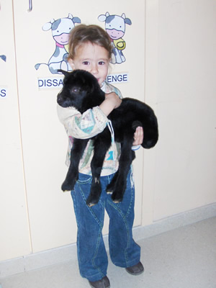 | ILE
 | ELI
 | LEI

